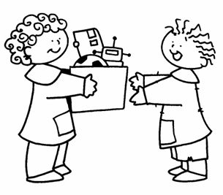
Jesús nos enseña a compartir
Primero Básico

Queridos niños y niñas de primero básico, durante esta unidad hemos reflexionado sobre compartir, y cómo lo que cada uno comparte, Jesús lo hace crecer. Los invitamos a hacer esta actividad en familia, para unirnos en estos momentos.

1. Escribe o dibuja en cada pan algo que le quieres pedir a Jesús.
2. Escribe o dibuja en cada pez, algo que te comprometes a compartir con alguien de tu familia o alguien que lo necesite.
3. Pega los panes y los peces en una hoja y escribe arriba: Jesús queremos compartir.

Recen juntos en familia, esta oración, para pedir a Dios lo que tenemos en el corazón y también para ofrecerle lo que quieren compartir con los demás.

¡Recuerda que Dios siempre nos acompaña!

Oración para compartir

Amigo Jesús,
ayúdame a ver lo que los demás necesitan,
enséñame a compartir como Tú.

A acompañar, escuchar,
acoger y abrazar.
A compartir mi tiempo
y mi amor con los demás.

¡Tengo tanto que dar,
Amigo Jesús!
No cosas materiales,
sino del corazón.

Haz que lo que yo comparta
llene de amor mi hogar y mi país.
Amén

